1. Formulir Presensi Manual *Shalat* Periode 28 September sampai 4 Oktober 2018

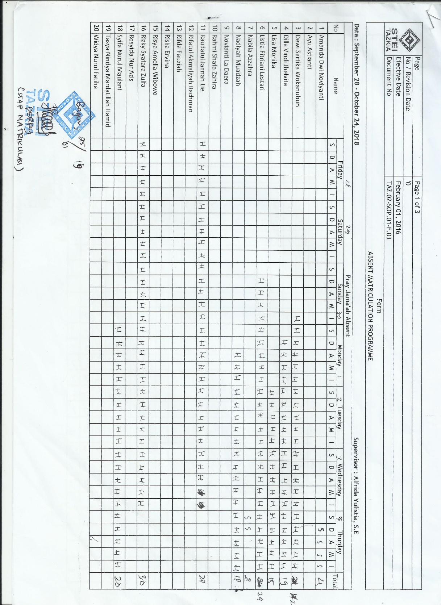

1. Formulir Presensi *Ta’lim* dan *Tahsin*/*Tahfidz* Periode 28 September sampai 4 Oktober 2018

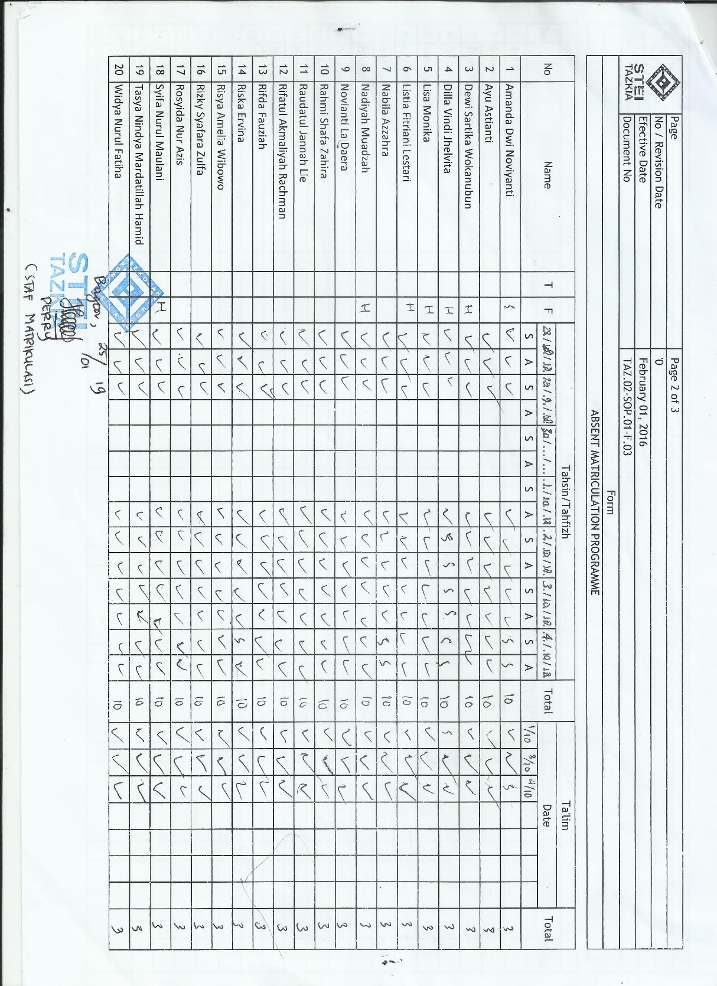

1. Informasi Nilai Presensi Total Periode 28 September sampai 4 Oktober 2018

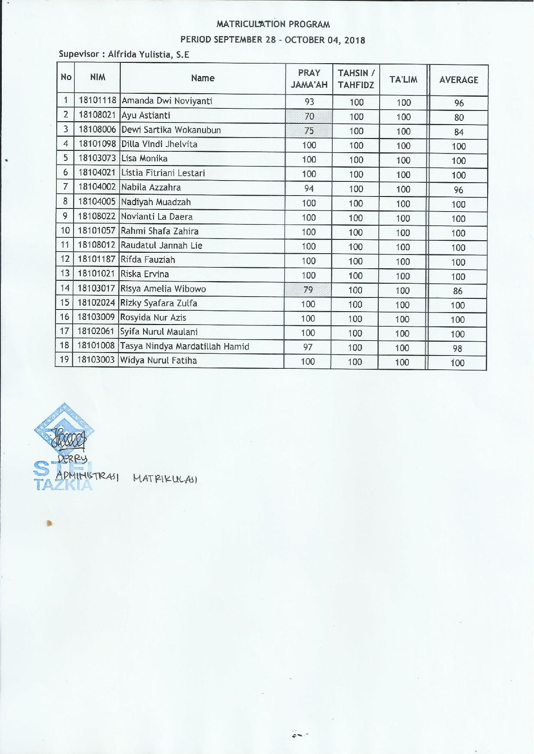

1. Rumus Perhitungan Nilai Presensi *Shalat, Ta’lim dan Tahsin/Tahfidz*

